可行性分析报告

项目名：书承

课程名：软件工程

小组：G009

成员：31901237徐过

31901239许罗阳宁

31901240余浩凯

31901238徐晟

31903093邵云飞

教师：杨枨



标准 GB8567-88

2021/9/25

|  |  |  |
| --- | --- | --- |
| 文件状态：  [ ] 草稿  [ ] 正式发布  [√] 正在修改 | 文件标识： | SRA2022-G07-可行性分析报告 |
| 当前版本： | 0.1 |
| 作者： | 徐过、许罗阳宁、余浩凯、徐晟、邵云飞 |
| 完成日期： |  |

可行性分析(研究)报告(FAR)

说明：

l.《可行性分析(研究)报告》(FAR)是项目初期策划的结果，它分析了项目的要求、目标和环境；提出了几种可供选择的方案；并从技术、经济和法律各方面进行了可行性分析。可作为项目决策的依据。

2.FAR也可以作为项目建议书、投标书等文件的基础。

**版本记录**

|  |  |  |  |  |  |
| --- | --- | --- | --- | --- | --- |
| 编号 | 修订日期 | 版本/状态 | 修订人 | 发布日期 | 备注 |
| 01 | 2022/2/23 | 0.1 | 徐过 | 2022/2/27 | 可行性分析报告 |

目录

可行性分析(研究)报告(FAR) 1

1引言 4

1.1标识 4

1.2背景 4

1.3项目概述 4

1.4文档概述 4

2引用文件 4

3可行性分析的前提 5

3.1项目的要求 5

3.2项目的目标 5

3.3项目的环境、条件、假定和限制 5

3.4进行可行性分析的方法 5

4可选的方案 5

4.1原有方案的优缺点、局限性及存在的问题 5

4.2可重用的系统，与要求之间的差距 5

4.3可选择的系统方案1 5

4.4可选择的系统方案2 5

4.5选择最终方案的准则 5

5所建议的系统 5

5.1对所建议的系统的说明 5

5.2数据流程和处理流程 5

5.3与原系统的比较(若有原系统) 5

5.4影响(或要求) 6

5.4.1设备 6

5.4.2软件 6

5.4.3运行 6

5.4.4开发 6

5.4.5环境 6

5.4.6经费 6

5.5局限性 6

6经济可行性(成本----效益分析) 6

6.1投资 6

6.2预期的经济效益 7

6.2.1一次性收益 7

6.2.2非一次性收益 7

6.2.3不可定量的收益 7

6.2.4收益/投资比 7

6.2.5投资回收周期 7

6.3市场预测 7

7技术可行性(技术风险评价) 7

8法律可行性 7

9用户使用可行性 7

10其他与项目有关的问题 7

11注解 8

附录 8

# 1引言

## 1.1标识

本条应包含本文档适用的系统和软件的完整标识，(若适用)包括标识号、标题、缩略词语、版本号和发行号。

## 1.2背景

为了使软件需求这门课上的出色，使学生能够获得最多的资料，使学生及时的了解世界需求工程的最新动态，以及学生和教师的有效地沟通，老师提出了这么一个设想；作为他的学生也需要一个与教师及同学之间相互交流，及获取资料的平台；还有一些同学并没有选这几门课，但是也想了解软件需求、软件项目管理、软件测试、软件体系结构等的相关知识，以备到时决定该选不选这门课程。通过这三方提出的需求考虑，可以做一个软件工程专业课程学习、交流系统，这个系统可以是网站形式，也可以在移动端部署.

## 1.3项目概述

本条应简述本文档适用的项目和软件的用途，它应描述项目和软件的一般特性；概述项目开发、运行和维护的历史；标识项目的投资方、需方、用户、开发方和支持机构；标识当前和计划的运行现场；列出其他有关的文档。

SWOT分析

优势（Strength）

1本平台是为了学生与老师之间的交流与互动而设计，平台开发者贴近两类受众。

2开发者对信息网络知识比较了解。

3平台开发小组人员组织结构简单清晰，易于交流沟通，目的较易达成一致。

4本平台因为前期成本低，如果发行，价格具有竞争优势

劣势（weakness）

1小组成员开发经验相对薄弱，

2小组属于刚起步阶段，预算比较低

机会（oppoturnity）

1随着国家网络安全法的普及，国家对网络软件的扶持政策力度大。

2该类软件较少，所以市场巨大

3竞争队手同样处于起步阶段

威胁（thread）

1小组成员人员少，有完不成目标的风险

2有可能无法较好地分析客户的需求

3同类替代产品多

4客户的偏好会有所改变

## 1.4文档概述

l.《可行性分析(研究)报告》(FAR)是项目初期策划的结果，它分析了项目的要求、目标和环境；提出了几种可供选择的方案；并从技术、经济和法律各方面进行了可行性分析。可作为项目决策的依据。

2.FAR也可以作为项目建议书、投标书等文件的基础。

# 2引用文件

<http://openstd.samr.gov.cn/bzgk/gb/newGbInfo?hcno=84C42B6277D2714B7176B10C6E6B1A44> 国家标准网GB8567-2006 2022/2/23

# 3可行性分析的前提

## 3.1项目的要求

## 3.2项目的目标

## 3.3项目的环境、条件、假定和限制

## 3.4进行可行性分析的方法

# 4可选的方案

## 4.1原有方案的优缺点、局限性及存在的问题

## 4.2可重用的系统，与要求之间的差距

## 4.3可选择的系统方案1

## 4.4可选择的系统方案2

## 4.5选择最终方案的准则

**5所建议的系统**

**5.1对所建议的系统的说明**

为了使这门课上的出色，使学生能够获得最多的资料，使学生及时的了解世界需求工程的最新动态，以及学生和教师的有效地沟通，老师提出了这么一个设想；作为他的学生也需要一个与教师及同学之间相互交流，及获取资料的平台；还有一些同学并没有选这几门课，但是也想了解软件需求、软件项目管理、软件测试、软件体系结构等的相关知识，以备到时决定该选不选这门课程。通过这三方提出的需求考虑，可以做一个软件工程专业课程学习、交流系统，这个系统可以是网站形式，也可以在移动端部署。

该APP作为课堂教学之外的一个辅助手段，为软件工程课程的师生提供了一个交流的窗口，同时也是授课老师发布信息的平台，以及教学资源的有效载体，具有信息发布实时，疑惑解答专业，课程介绍全面，教学资源丰富的特点，可以说是对传统教学手段的一次大胆尝试与突破。该APP主要面对的用户大致可以分为三类：教师（指软件工程课程的授课教师），注册学生（该课程的注册学生，即当前学期选修该课程的学生），游客（当前学期未选该课程，但对该课程有兴趣的学生，通常指软件学院低年级学生，也泛指所有在校学生）。

逻辑模型：

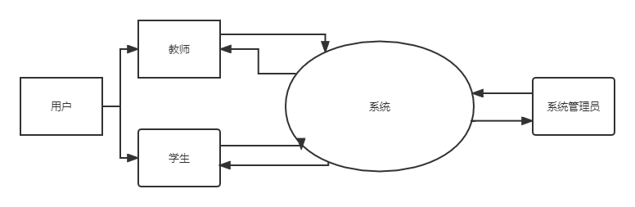

**5.2数据流程和处理流程**

数据流程图：

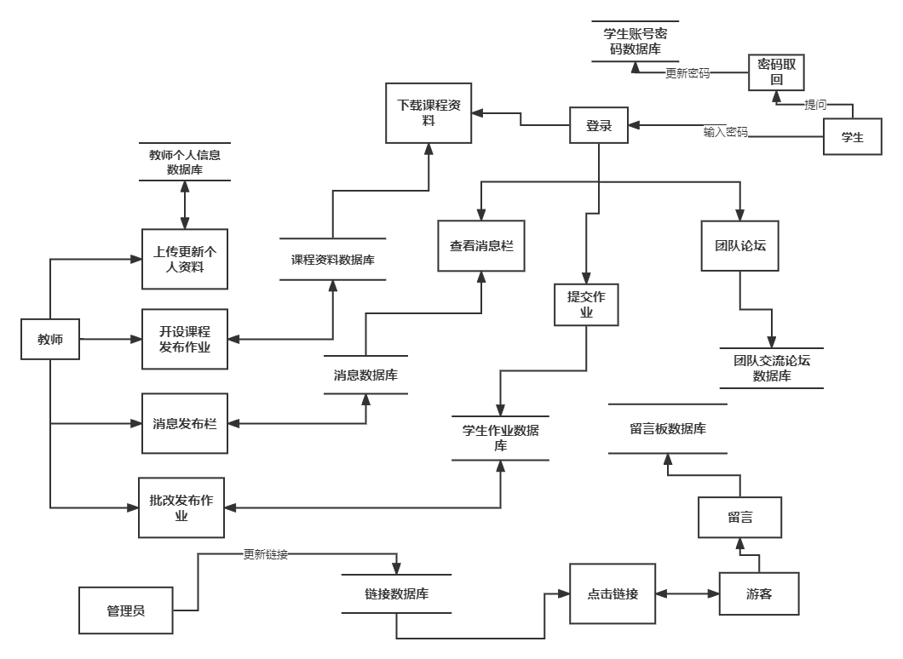

处理流程图：

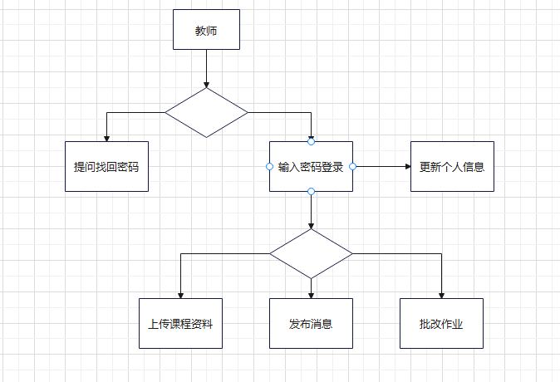

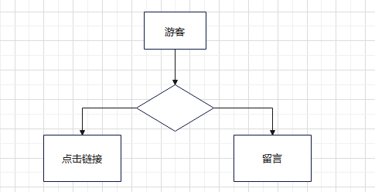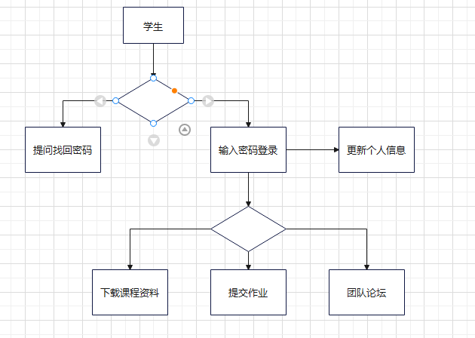

**5.3与原系统的比较(若有原系统)**

与原来的学在城院相比内容更加全面，交流更加方便，并且还为一些对这门课程感兴趣的人士提供一个了解的机会。

**5.4影响(或要求)**

专门针对一门新开的大学课程和一位专门的教师；又为学生之间提供交流平台的APP

**5.4.1设备**

个人pc

**5.4.2软件**

dreamwaver、photoshop、project, office tools 和其他必备的软件

**5.4.3运行**

PC服务器

**5.4.4开发**

5个合作愉快的人员和其他必备的软件和硬件

**5.4.5环境**

服务器建议选用商业云服务，也可以自己搭建Pc服务器，OS选择Windows或者Linux.

**5.4.6经费**  
薪酬：49.56*2*75*5=37170（使用2020软件方向工作私营平均工资）  
硬件设备：0（使用个人电脑）

软件资源：0（仅用于学习，使用盗版软件）

会议预算：0（电子版记录，不需要纸质资源）

软件组用资金：500

**5.5局限性**

没有特殊的技术。不再另外开设可供教师和学生使用的邮箱，如有邮件都将使用个人自己在其他APP上的邮箱。

# 6经济可行性(成本----效益分析)

## 6.1投资

包括基本建设投资(如开发环境、设备、软件和资料等)，其他一次性和非一次性投资(如技术管理费、培训费、管理费、人员工资、奖金和差旅费等)。

## 6.2预期的经济效益

### 6.2.1一次性收益

### 6.2.2非一次性收益

### 6.2.3不可定量的收益

### 6.2.4收益/投资比

### 6.2.5投资回收周期

## 6.3市场预测

# 7技术可行性(技术风险评价)

本公司现有资源(如人员、环境、设备和技术条件等)能否满足此工程和项目实施要求，若不满足，应考虑补救措施(如需要分承包方参与、增加人员、投资和设备等)，涉及经济问题应进行投资、成本和效益可行性分析，最后确定此工程和项目是否具备技术可行性。

# 8法律可行性

系统开发可能导致的侵权、违法和责任。

# 9用户使用可行性

用户单位的行政管理和工作制度；使用人员的素质和培训要求。

# 10其他与项目有关的问题

未来可能的变化。

# 11注解

本章应包含有助于理解本文档的一般信息(例如原理)。本章应包含为理解本文档需要的术语和定义，所有缩略语和它们在文档中的含义的字母序列表。

# 附录

附录可用来提供那些为便于文档维护而单独出版的信息(例如图表、分类数据)。为便于处理附录可单独装订成册。附录应按字母顺序(A，B等)编排。